附件4：
广东工业大学2025-2026学年“优秀团务工作者”申报表
姓名 |  |  |  | 性别 |  |  | 出生  年月 |  | xxxx年xx月（要补零） |  |  |  |  | 政治  面貌 |  | 中共党员/中共预备党员/共青团员
所在学院、年级、班
担任职务 |  |  |  |  |  |  |  |  |  |  |  | 何时开始  担任该职
团员评议等级 |  |  |  |  | 有无重修科目 |  |  |  |  |  |  |  | 本年度有无违法违纪行为
i志愿服务时长  （小时） |  |  | xx小时
主 要 事迹
获奖情况 | (格式统一为：序号+时间+奖项，如:1.20xx年x月，获‘xxx’荣誉)  （上交表格时请将红色字体删掉)
承诺签名 | 我保证以上全部信息属实。  （手写签名，不能直接打字！）  个人签名： 日 期：
所在团组织意见 | （盖 章）  年 月 日 |  |  |  |  |  |  | 所  在  党  组  织  意  见 |  |  | （盖 章）  年 月 日
学校团委意见 |  |  | （盖 章）  年 月 日

注：在广东青年之声团费缴纳页面截图后标注个人名字（如图所示）
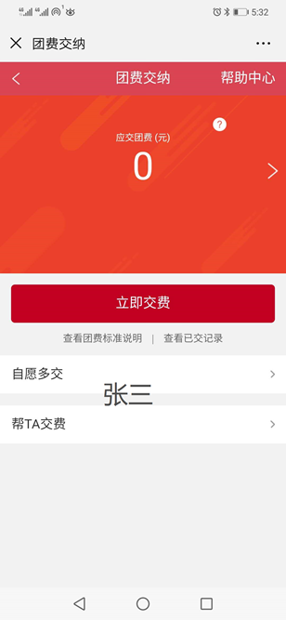

注2：需附i志愿总时长页面截图（如图所示）